ОхинаТ.А., учитель биологии МБОУ СОШ№34.
«История школы в зелёных насаждениях школьного дендропарка»
Более 30 лет я работаю в замечательной сельской школе №34 станицы Новотитаровской Динского района Краснодарского края имени Героя Советского Союза А.И. Покрышкина. За два последних десятилетия количество учеников в школе увеличилось вдвое, с 485 до более 1000. Среди них много тех, кто прибыл из разных мест России.
Я преподаю биологию и считаю, что с историей края, района, станицы и школы нужно знакомить ребят не только на уроках истории и кубановедения.
В программе преподавания биологии в 6.7 классах есть экскурсии, которые мы проводим в школьном дворе.
Хочу поделиться с коллегами, как я использую время экскурсии для формирования интереса к истории школы, воспитания любви к месту, где ребята проводят лучшие школьные годы.
Так, при планировании экскурсии в 7 классе «Флористический состав деревьев и кустарников школьного парка. Весенние явления в жизни растений», кроме вопросов, связанных с многообразием дендрофлоры парка, функциональными группами БЦ, весенними явлениями, типами взаимоотношений между организмами в БЦ, я включаю вопросы, связанные с историей строительства школы, сменой зеленых насаждений и именами тех людей: педагогов, и просто спонсоров, которые участвовали в озеленении школьного двора.
Как оказалось, дети заинтересованно слушают эту информацию, задают много вопросов об истории школы.
Я выделила 6 площадок для ознакомления детей, за урок удается пройти по четырем-пяти из них.
- Центральная аллея школьного парка. Здесь, перед открытием нового на тот момент здания школы (1967 год), высажены Конский каштан обыкновенный, Клен платановидный. Сопровождаю показ растений, а дети с помощью компьютерной программы определяют видовые названия растений. Они узнают, что в строительстве школы принимали участие не только строители, но и старшеклассники. И 1 сентября 1967 года под песню, слова которой написала тогда старшая пионервожатая, а позже, заслуженный учитель Кубани, В.Т. Тарасенко, выпускники шли на торжественную линейку.
Каникулы кончаются, и с самого утра,
Мы снова собираемся у школьного двора.
У школы нашей новой, праздничной веселой
Строятся колонны, горнист играет сбор.
Идут десятиклассники, шагают первоклассники,
Торопятся, торопятся на новый школьный двор… (фото 1)

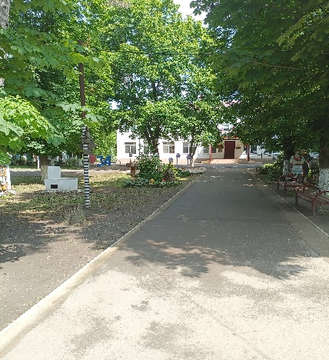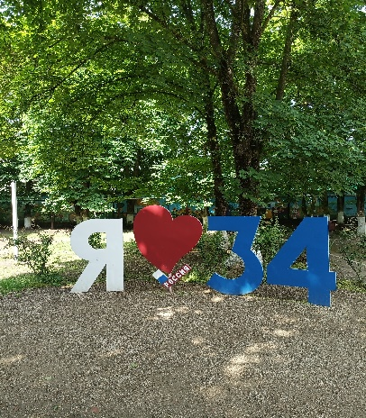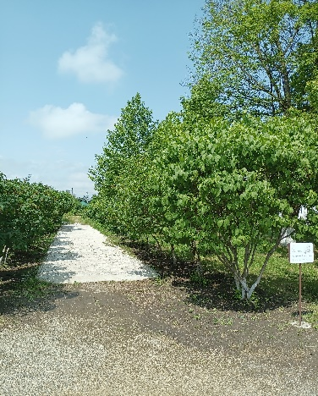
Фото1. Фото 2. Фото 3.

- Уголок «Я люблю тебя, школа». Здесь установлена металлическая надпись и высажены кусты Барбариса обыкновенного . (2021год). (фото 2)
- Аллея славы «Сирень 1945 года». В 2020 к 75- летию Победы Советского народа в Великой Отечественной войне первоклассники и ученики выпускных 9 и 11 классов, а также их учителя и родители, в субботний день марта высаживали сирень. Ребята знают, что в мае 45 вернувшихся с войны солдат – победителей забрасывали веточками сирени. А на экскурсии ребята описывают морфологические признаки растений, определяют их систематическое положение, в ясный день считают, сколько цветков за минуту посещает пчела, а также вспоминают своих прадедов, прабабушек, которые трудились во имя победы, кто на фронте, а кто в тылу.
(фото 3).
4 площадка. «Памятник, посвященный Покрышкину». В 2000 году школа боролась за право носить имя Героя Советского Союза, Маршала авиации А.И. Покрышкина. И в 2021 году стала называться именем Героя. Благодаря помощи родителей выпускного 11 класса был сооружен памятник- самолет, и высажена аллея можжевельников (фото 4).
5 площадка. Парк Пивоварова. В 2007 году директор фирмы «Мирсант» А.Н. Пивоваров подарил школе 30 саженцев деревьев трёх видов: Клен красный, Липа кавказская, Платан восточный. В ноябрьский день выпускники 11 класса и сотрудники Мирсант высадили эти деревья на пустом участке школы. Сейчас эти деревья подросли. Липы цветут пышным цветом летом, платан радует малышей необычными «ежиками» - плодами, листья клена, оправдывая свое название, осенью окрашиваются в ярко-красный цвет. (фото5)
6 площадка. «Фруктовый сад Н.Г.Посыпайко». Эти еще молодые посадки яблонь, груш, вишни птичьей (черешни), черной смородины вместе с выпускниками посадила чудесный учитель технологии Нина Георгиевна Посыпайко в 2019 году. Пройдет немного времени, и сад будет плодоносить, радовать вкусными витаминными плодами. (фото 6).
В конце экскурсии ребята получают задание создать отчет по экскурсии, в котором, вместе с прочими заданиями, они должны описать историю создания одной из наиболее понравившихся им площадок.

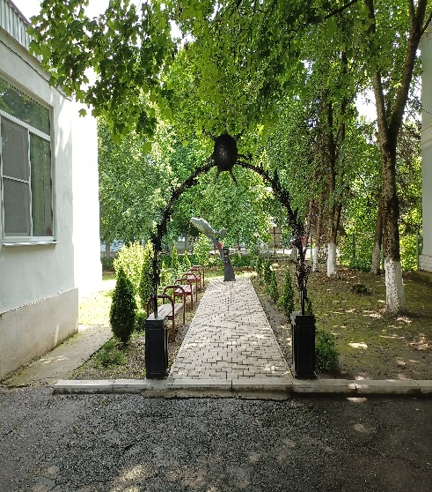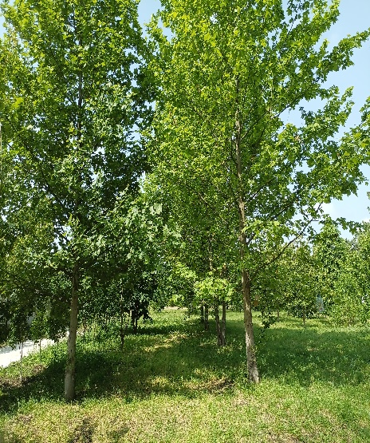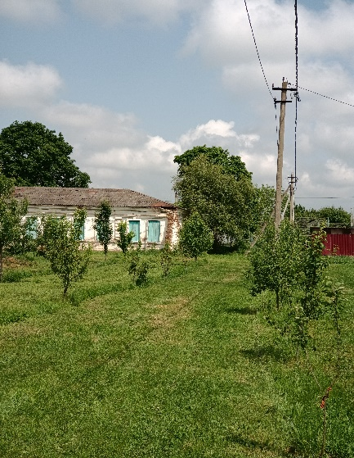
Фото4. Фото5. Фото 6.

